Basın Bülteni

1 Ağustos 2022

Yalın ve tasarruflu

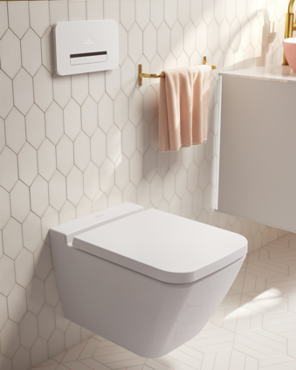

Villeroy&Boch’un ViConnect adını verdiği gömme rezervuarları ve kumanda panelleri, estetik ve tasarrufu buluşturuyor. Farklı banyo mekanlarına uygun 10’dan fazla tasarım seçeneği bulunan ViConnect kumanda panelleri, inceliğiyle dikkat çekiyor. 5 milimetre kalınlığıyla duvarda çıkıntı oluşturmayan cam paneli, dar butonları ve yuvarlatılmış hatlarıyla, yalın ve modern bir görünüm sunuyor. Yenilikçi kablo teknolojisiyle hızla ve kolayca monte edilen kumanda panellerinin, 3/6 litre ve 4,5/7,5 litre suyla çalışan alternatifleri bulunuyor.

